***Конспект урока английского языка на 07.04.25 для 2 класса***

***«Родная страна и страны изучаемого языка: времена года».***

Здравствуйте, дорогие ребята!

Выполните фонетическую зарядку:

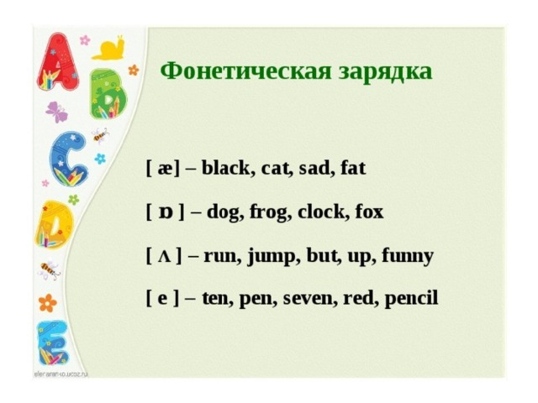

Запишите новые слова в словарики: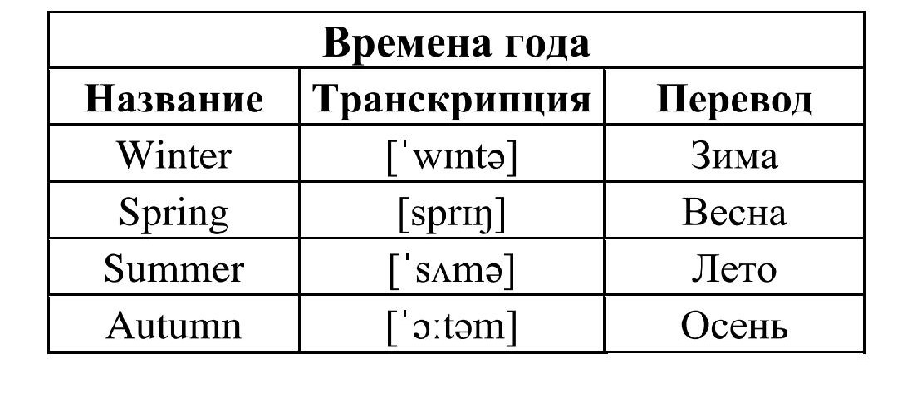

Выучи эти слова наизусть.

Открой рабочую тетрадь (тонкую зеленую), запиши число и выполни письменно задание:

The 7 th of April.

Homework.

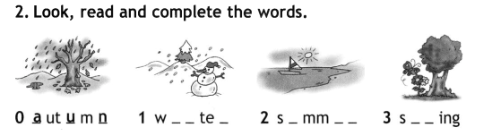

Желаю успеха!